OKULDAN OKULA
Gelişim Alanı: | Akademik
Yeterlik Alanı: | Okula ve Okulun Çevresine Uyum
Kazanım/Hafta: | Bir üst öğretim kurumuna ilişkin ön bilgiler edinir /34. Hafta
Sınıf Düzeyi: | 4.Sınıf
Süre: | 40 dk (Bir ders saati)
Araç-Gereçler: | - Çalışma Yaprağı-1  - Çalışma Yaprağı-2  - Yapışkanlı kâğıt
Uygulayıcı İçin Ön Hazırlık: | - Çalışma Yaprağı-2, öğrenci sayısı kadar çoğaltılarak bir ya da iki gün önceden öğrencilere dağıtılır. Öğrencilerin ortaokula devam eden bir tanıdıkları ile röportaj yaparak çalışma yaprağını doldurmaları ve bu etkinlik için sınıfa getirmeleri istenir.  - Çalışma Yaprağı-1, A3 boyutunda çıktı alınarak panoya asılır.
Süreç (Uygulama Basamakları): | - Öğrencilere ilkokuldan sonra ortaokula gidecekleri hakkında bilgi verilerek etkinlik başlatılır:  “Öğrenme doğduğumuz andan itibaren başlar. Bir süre kendi çevremiz ile bir arada, yaşarken öğreniriz. Fakat bu toplumsal yaşama uyum sağlamamız için yeterli değildir. Bizi hayata daha iyi hazırlamak için okullar önemlidir. Bazen okul öncesinde başlayan okul serüvenimizin bir sonraki durağı ilkokuldur. İlkokuldan sonra bizi ortaokul bekler. Ortaokul birçok açıdan ilkokuldan farklıdır. İşte bu yüzden bu hafta ortaokula devam etmeye yönelik sorularınızı cevaplamaya çalışarak ön bilgiler edinmeye çalışacağız. Sizlerden birkaç gün öncesinde ortaokula giden bir öğrenciye merak ettiğinizi sormanızı istemiştim. Şimdi gelin hep birlikte ortaokula giden öğrencilerden öğrendiklerinizi paylaşalım. Başka merak ettiğimiz konular varsa hep birlikte sorup öğrenelim. Sizlerden sırayla röportaj sorularınızı ve verilen cevapları sunmanızı ve cevaplara ekleme yapmak isterseniz çekinmeden söz hakkı istemenizi istiyorum.”  - Gönüllü öğrencilerden röportaj sırasında doldurmuş oldukları Çalışma Yaprağı-2’yi sınıf ortamında paylaşmaları istenir.  - Verilen cevaplar sınıfta tartışılır, öğrencilerin farklı sorularını veya aynı sorulara verilen farklı cevapları veya eklenmek istedikleri noktaları ifade etmeleri teşvik edilir.  - Öğrencilerin paylaşımları alındıktan sonra, süreç tartışma sorularıyla devam ettirilir:  - En fazla faydalandığınız, bilgi edinmenizi sağlayan soru hangisiydi?  - İlkokuldan sonra hangi okullara gidebiliriz?  - Bir üst öğrenim hakkında neler öğrendik?  - Bir üst öğrenimde sizleri neler bekliyor?  - Ortaokul hakkında öğrenmek istediğiniz/ merak ettiğiniz farklı konular var mı?  - Öğrencilere birer yapışkanlı kağıt verilir, ortaokul ile ilgili öğrendikleri ve onlar için en önemli olduğunu düşündükleri bir bilgiyi kısaca kağıda yazmaları istenir.  - Panoya asılan Çalışma Yaprağı-1’e dikkat çekilerek öğrencilerden sırayla yazdıkları yapışkanlı kağıtları sınıfa sesli olarak okumaları ve tahtaya çıkarak yaprağın üstüne yapıştırmaları istenir.  - Aşağıdakine benzer bir açıklama ile süreç sonlandırılır:  “İlkokuldan ortaokula geçişte eğitim yaşamımızda birçok değişiklik olacak. Artık tek bir öğretmenimiz olmayacak derslerimize farklı öğretmenler girecek. Farklı arkadaşlarımız olacak, yeni bir çevreye girmiş olacağız. Bu değişiklikler aynı zamanda yaşamımızda bize farklı fırsatlar da sağlayacak, bizi farklı yönlerden geliştirecek. Bu nedenle üst öğrenim kurumu hakkında bilgi sahibi olmamızın yaşayabileceğimiz bu değişikliklere hazırlıklı olmamız için önemli olduğunu düşünüyorum.”
Kazanımın Değerlendirilmesi: | - Çalışma Yaprağı-2 panoya asılarak öğrencilerden o hafta boyunca üst öğrenim kurumları hakkında öğrendikleri yeni bilgiler olursa yaprağa ekleme yapabilecekleri açıklanır.
Uygulayıcıya Not: | - Yapışkanlı kâğıt yoksa sorular küçük kağıtlara yazılıp okul görseline bant ya da yapıştırıcı ile yapıştırılabilir.  - Öğrencilerin yaptıkları röportajlarda edindikleri bilgilerin doğru olup olmadığına dikkat edilmeli üst öğrenim kurumuna ilişkin yanlış bilgiler tespit edilirse öğrenci hedef gösterilmeden bazen her bir öğrencinin deneyiminin farklı olabileceği ve öğrencilerin bilgisinin doğru olmayabileceği belirtilerek sınıfta doğru bilginin paylaşıldığından emin olunmalıdır.  Özel gereksinimli öğrenciler için;  - Çalışma Yaprağı-2 de bulunan yazıların puntosu büyütülerek ve/ya kontrast bir zemin üzerine yapıştırılarak görme bakımından işlevsel hale getirilebilir.  - Çalışma Yaprağı-2 de bulunan soruların sayısı ve düzeyi öğrencilerin özelliklerine göre farklılaştırılabilir.  - Tartışma soruları basitleştirilerek öğrencilerin katılımı desteklenebilir.
Etkinliği Geliştiren: | Esra Kıdıman

Çalışma Yaprağı-1

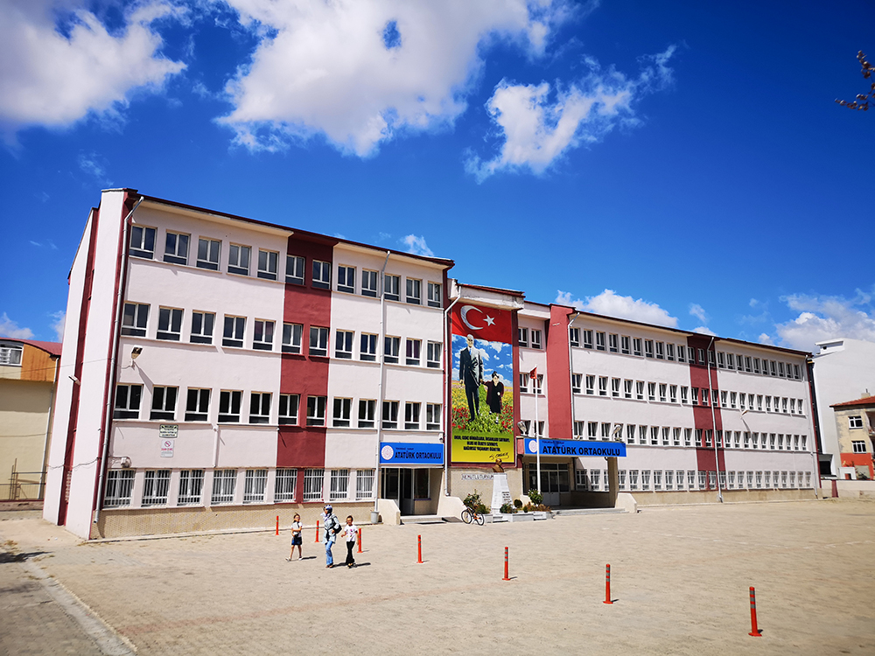

Çalışma Yaprağı-2

Bu hafta tanıdığınız bir ortaokul öğrencisine ortaokulla ilgili sorular soracağınız bir röportaj göreviniz bulunmakta. Sorunuzu siz belirleyeceksiniz. Örnek birkaç soru aşağıda verilmiştir. Ama kendi özgün sorunuzu da sorabilirsiniz. En az 2 soru sorun ve sorulara mümkün olduğunca net cevap verilmesini sağlayın. Evet/Hayır diye cevaplanabilen sorulardan kaçının. Soru havuzundan istediğiniz soruları sorabilirsiniz ama en az bir tane kendi hazırladığınız sorunuz olmalıdır.

Soru Havuzu Soruları
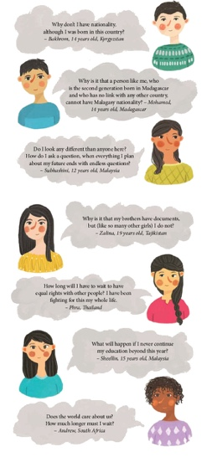
- Ortaokul ile ilkokulu arasındaki en büyük fark nedir?
- Ortaokulla başlarken nelere dikkat etmeliyiz?
- Hangi dersler var?
- Ortaokula hazırlanmak için neler yapabiliriz?
- Kaç çeşit ortaokul var?
- Ortaokullu olmak nasıl bir duygu?
- Hangi spor faaliyetleri var?
- Hangi kurslar var?
- Okul saatleri nasıl?
- Ödevler nasıl?
- İlkokuldan farkları yönleri neler?
- …….
- …….

Röportajı Yapan Öğrencinin Adı:  …………………………………….. | Röportaj Yapılan Öğrencinin Adı:  ……………………………………..

Soru:

Cevap:

Röportaj Tarih:………………….

